EKSTRAKSI KITOSAN DARI CANGKANG PENSI
(Corbicula sp)

SKRIPSI

Oleh :
INTAN SARI

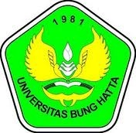

JURUSAN PEMANFAATAN SUMBERDAYA PERIKANAN
FAKULTAS PERIKANAN DAN ILMU KELAUTAN
UNIVERSITAS BUNG HATTA
PADANG
2017

